Proje 3 — Veritabanı Güvenliği ve Erişim Kontrolü
Ders: BLM4522 — Ağ Tabanlı Paralel Dağıtım Sistemleri
Öğrenci: Ömer Doğan 22290528
Platform: Microsoft SQL Server | Örnek Veritabanı: PersonelDB

1. Projenin Amacı
Modern kurumlarda veritabanı, en değerli ve en çok saldırılan katmandır. Bu projenin amacı SQL Server'ın güvenlik özelliklerini uçtan uca bir mini-sistem üzerinde uygulamak:
- Kimlik Doğrulama (Authentication) — kim bağlanabilir?
- Yetkilendirme (Authorization) — bağlandıktan sonra neyi yapabilir?
- Şifreleme (Encryption) — disk veya network seviyesinde veri korunur mu?
- Saldırı Savunması — SQL Injection gibi yaygın saldırılara karşı kod nasıl yazılmalı?
- Denetim (Audit) — olay sonrası kim ne yaptı izlenebiliyor mu?
- Satır Düzeyinde Güvenlik (RLS) — aynı tabloyu kullanan farklı ekipler birbirinin verisini görmesin.

2. Defense-in-Depth (Katmanlı Savunma)
Tek bir güvenlik mekanizması yeterli değildir; her katman bağımsız çalışmalıdır:

Katman | Açıklama
1. AĞ KATMANI | Firewall, VPN, port kısıtı (1433)
2. KİMLİK | Windows Auth / SQL Auth + güçlü parola
3. YETKİ | Rol tabanlı, en az yetki ilkesi
4. KOD SEVİYESİ | Parameterized query, sp'ler, input validation
5. ŞİFRELEME | TDE (data-at-rest), TLS (data-in-transit)
6. DENETİM | SQL Server Audit, uzak log toplama

3. Ortam ve Şema
PersonelDB — bir şirketin personel kayıtlarını tutan basit bir model:
- Departman(DepartmanID, DepartmanAdi)
- Personel(PersonelID, TCKimlikNo, Ad, Soyad, Email, Telefon, Maas, IseBaslamaTarihi, DepartmanID)
- IslemLog(LogID, Zaman, Kullanici, Islem, Aciklama)
Hassas sütunlar: TCKimlikNo, Maas. Bu sütunların kimler tarafından, hangi formatta okunabileceği projenin merkezi sorusudur.

4. Authentication (Kimlik Doğrulama) — 02_auth_modes.sql

4.1 İki Mod

Mod | Avantaj | Dezavantaj
Windows Auth | Merkezi yönetim (AD), parola sızmaz | Windows olmayan istemci zor
SQL Auth | Platform bağımsız | Parola SQL'de saklanır, korunmalı

Öneri: Mümkünse Windows Auth tercih edilir. Mixed Mode yalnızca harici servisler/uygulamalar için açılmalıdır.

4.2 Oluşturulan Loginler
Üç farklı rol için üç SQL login oluşturuldu:

Login | Amaç | Parola Politikası
ik_okuyucu | İK personeli, sadece görüntüleme | CHECK_POLICY = ON, CHECK_EXPIRATION = ON
muh_yazar | Muhasebe, maaş güncelleme | Aynı
yazilim_sef | Yazılım departmanı şefi | Aynı

CHECK_POLICY = ON, Windows'un lokal/domain parola politikasını SQL loginine de uygular: uzunluk, karmaşıklık, history vb.

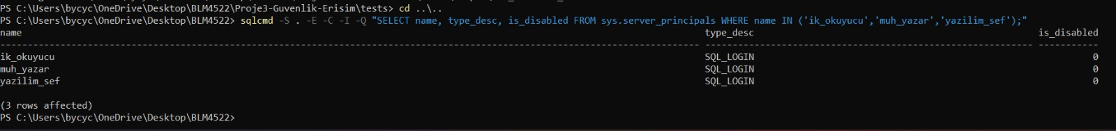
Şekil 1: Oluşturulan SQL loginleri (ik_okuyucu, muh_yazar, yazilim_sef)

5. Authorization (Yetkilendirme) — 03_roles_and_permissions.sql

5.1 Rol Tabanlı Erişim (RBAC)
Üç rol oluşturuldu ve kullanıcılar bu rollere atandı:

Rol | Üye | Yetki
rol_ik_okuyucu | ik_okuyucu | vw_PersonelIK SELECT. Personel tablosu DENY.
rol_muhasebe | muh_yazar | vw_PersonelMaas SELECT/UPDATE. Personel.TCKimlikNo DENY.
rol_yazilim_sef | yazilim_sef | Personel SELECT/INSERT/UPDATE (RLS ile sınırlı).

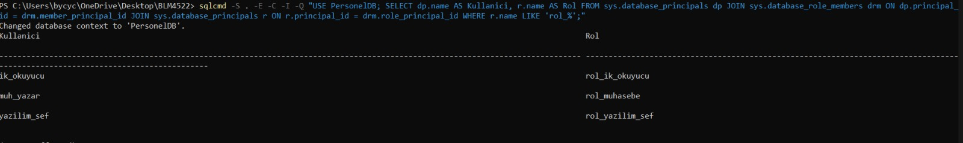
Şekil 2: Roller ve rol üyelikleri

5.2 View'larla Sütun Maskeleme
İK personeli TC Kimlik No'nun tamamını görmemelidir. vw_PersonelIK view'i aşağıdaki gibi maskeleme uygular:
CONCAT(LEFT(TCKimlikNo, 3), '****', RIGHT(TCKimlikNo, 4)) AS TCMaskeli
İK rolüne Personel tablosuna doğrudan erişim DENY edilmiştir.

5.3 GRANT / DENY / REVOKE Öncelikleri
- DENY her zaman GRANT'i ezer — bu yüzden 'güvenlik kritik' sütunlarda açık DENY kullanılmıştır.
- Bir rol üyesi, başka bir rolden GRANT alsa da, tabloya DENY varsa erişemez.

6. Şifreleme — 04_tde_encryption.sql

6.1 Transparent Data Encryption (TDE)
TDE, veritabanı sayfalarını (data + log + backup) diske yazarken şifreler, okurken çözer. Uygulama hiçbir değişikliğe uğramaz.
Kullanım senaryosu: Birisi datacenter'dan .mdf/.bak dosyalarını çalsa, başka bir sunucuya attach edemez; çünkü şifreleme anahtarı (sertifika) sadece orijinal sunucuda vardır.

6.2 Anahtar Hiyerarşisi
Service Master Key (sunucu, otomatik)
└─ Database Master Key (master DB, parola ile)
└─ Certificate: TDE_Cert_PersonelDB
└─ Database Encryption Key (DEK) in PersonelDB
└─ AES_256 ile sayfaları şifreler

6.3 Sertifika Yedeklemenin Önemi
BACKUP CERTIFICATE ... TO FILE ... komutu script'te mevcuttur. Bu yedek olmadan, sertifika kaybolursa, TDE etkin veritabanı sonsuza dek açılamaz. Sertifika ve private key dosyaları güvenli bir offline medyaya kopyalanmalıdır.

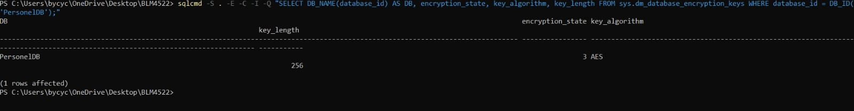
Şekil 3: TDE etkin — encryption_state = 3, AES 256

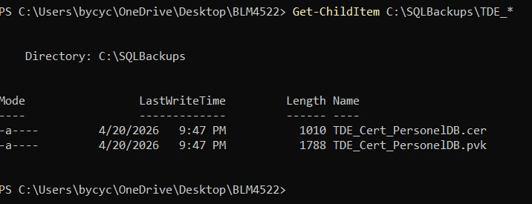
Şekil 4: TDE sertifika yedeği — TDE_Cert_PersonelDB.cer ve .pvk dosyaları

7. SQL Injection Saldırı Testleri — 05_sql_injection_demo.sql

7.1 Savunmasız vs Güvenli Prosedür
SAVUNMASIZ:
DECLARE @sql NVARCHAR(MAX) =
N'SELECT * FROM Personel WHERE Email = ''' + @email + N'''';
EXEC (@sql);
GÜVENLİ:
SELECT * FROM Personel WHERE Email = @email; -- parameterized

7.2 Denenen Saldırılar

# | Saldırı | Girdi | Savunmasızda Sonuç | Güvenlide Sonuç
1 | Tautology | x' OR 1=1 -- | Tüm tablo sızar | Boş sonuç
2 | UNION-based | x' UNION SELECT ... | Şema sızar | Boş sonuç
3 | Normal giriş | ahmet@sirket.com | 1 satır | 1 satır

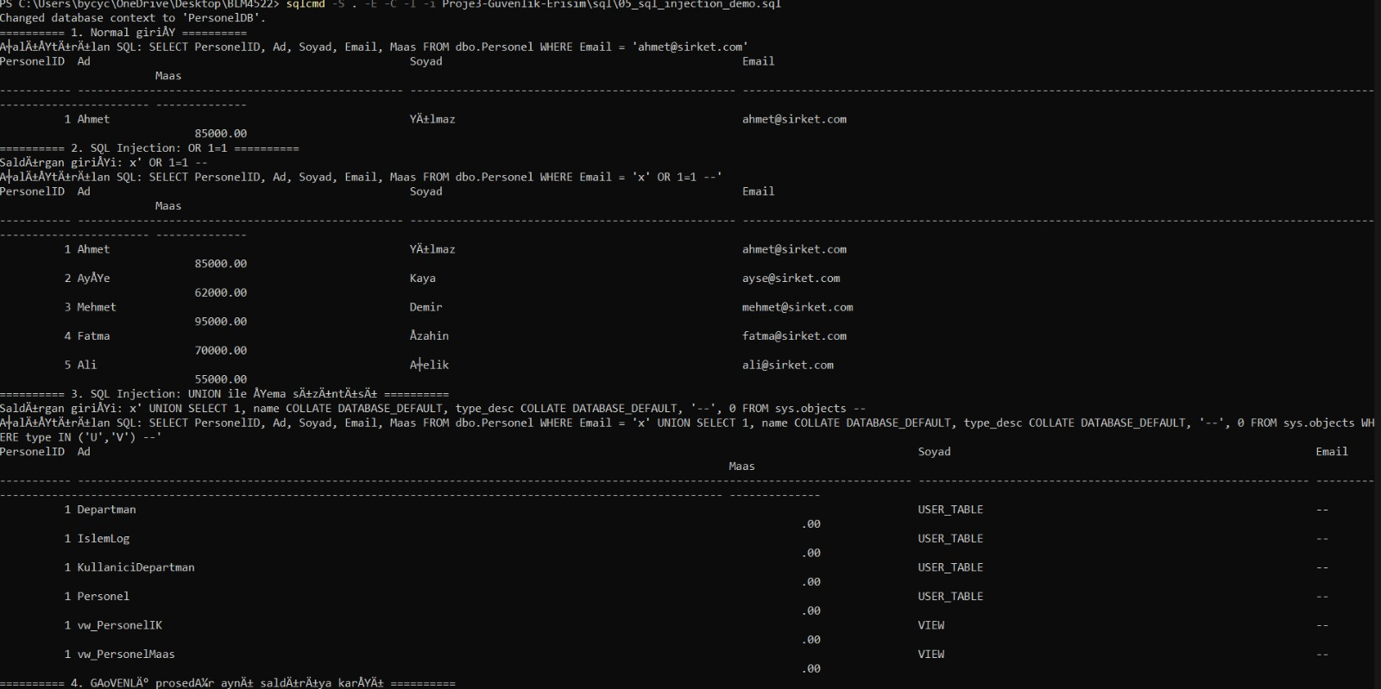
Şekil 5: SQL Injection — Tautology saldırısı (OR 1=1) ile tüm tablonun sızması

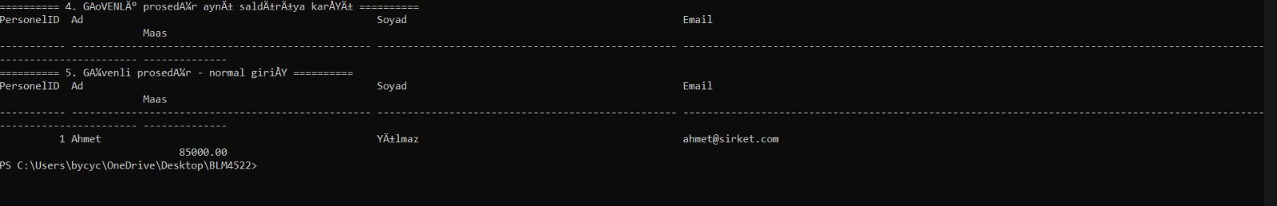
Şekil 6: SQL Injection — Güvenli prosedür aynı saldırıya boş sonuç döndürüyor

7.3 Alınan Savunma Önlemleri
- Her sorgu parameterized olmalı — string concat yasak.
- Dinamik SQL zorunluysa sp_executesql + parametre kullanılır, EXEC() değil.
- Stored procedure üzerinden erişim — uygulama tabloları doğrudan görmez.
- Input validation — server-side whitelist, type check.
- Error messages — prod'da hiçbir zaman SQL hata metni istemciye dönmemeli (bilgi sızıntısı).

8. SQL Server Audit — 06_audit_setup.sql, 07_audit_query.sql

8.1 Yapı
- Server Audit PersonelDB_Audit → C:\SQLAudit\*.sqlaudit dosyasına yazar (50 MB × 20 rollover).
- Server Audit Specification Srv_Audit_Spec_Logins → başarılı/başarısız login, logout.
- Database Audit Specification DB_Audit_Spec_Personel → Personel tablosuna tüm SELECT/INSERT/UPDATE/DELETE işlemleri + rol üyelik değişiklikleri.

8.2 Tipik Kullanım
-- Başarısız login denemeleri (brute-force tespiti)
SELECT event_time, server_principal_name, client_ip
FROM sys.fn_get_audit_file('C:\SQLAudit\*', DEFAULT, DEFAULT)
WHERE action_id = 'FLGF';

8.3 Üretim Notu
Audit log'ları DB admin'in değiştiremeyeceği, immutable bir uzak log sunucusuna (syslog / SIEM) gönderilmelidir. Aksi halde DB admin, bir kötüye kullanımı gizlemek için log'u silebilir.

9. Row-Level Security (RLS) — 08_row_level_security.sql

9.1 Amacı
Aynı sorgu, çalıştıran kullanıcıya göre farklı sonuç dönmeli. yazilim_sef → sadece Yazılım Geliştirme departmanı personelini görmeli.

9.2 Uygulama
- KullaniciDepartman tablosu: hangi kullanıcı hangi departmanı yönetir.
- Inline TVF Security.fn_DepartmanFiltre(@DepartmanID): IS_MEMBER('db_owner') veya SUSER_SNAME() eşleşmesi varsa 1 döner.
- Security Policy PersonelRLS: fonksiyonu dbo.Personel tablosuna FILTER PREDICATE olarak bağlar. BLOCK PREDICATE AFTER INSERT ise bir şefin başka departmana kayıt eklemesini engeller.

9.3 Sonuç
-- sa olarak: 5 satır
-- yazilim_sef olarak: 2 satır (sadece DepartmanID=2)
SELECT COUNT(*) FROM dbo.Personel;

10. Test Matrisi — 09_test_permissions.sql
Tüm yetkiler EXECUTE AS USER = '...' ile tek oturumda sırayla test edilir:

Test | Kullanıcı | İşlem | Beklenen
1 | ik_okuyucu | vw_PersonelIK SELECT | Maskelenmiş TC ile 5 satır
1 | ik_okuyucu | Personel SELECT | HATA (DENY)
2 | muh_yazar | vw_PersonelMaas SELECT | Maaşlar görünür
2 | muh_yazar | Personel.TCKimlikNo SELECT | HATA (DENY)
2 | muh_yazar | Personel INSERT | HATA (yetki yok)
2 | muh_yazar | vw_PersonelMaas UPDATE | Başarılı
3 | yazilim_sef | Personel SELECT | Sadece 2 satır (RLS)
4 | sa | Personel COUNT | 5 (tümü)

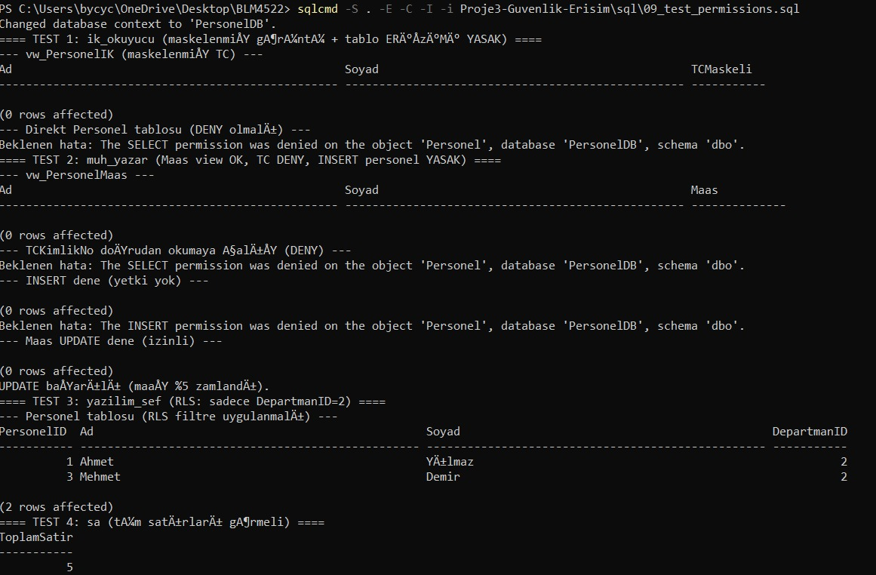
Şekil 7: Yetki testleri — EXECUTE AS ile DENY/GRANT davranışları

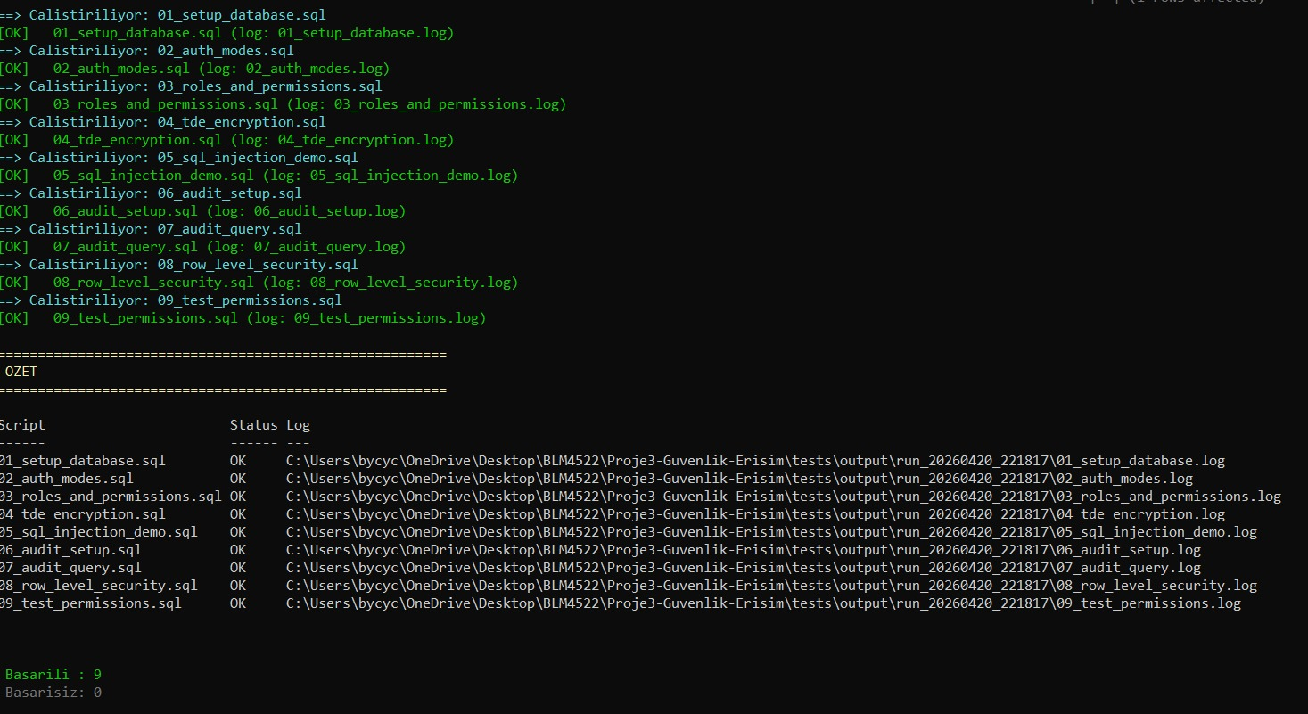
Şekil 8: Test runner — 9/9 script PASS, Basarili: 9, Basarisiz: 0

11. Sonuç
Proje kapsamında:
- İki kimlik doğrulama modu karşılaştırıldı ve güçlü parola politikası uygulanmış SQL loginleri kuruldu.
- Least-privilege ilkesi ile üç rol ve bu rollere özel view'lar tasarlandı.
- TDE ile veritabanı dosyaları AES-256 ile şifrelendi, sertifika güvenli bir şekilde yedeklendi.
- SQL Injection saldırıları simüle edildi ve parameterized query ile etkisizleştirildi.
- Server + DB seviyesinde audit yapılandırıldı, log'lar dosyadan sorgulanabilir hale getirildi.
- Row-Level Security ile çok kiracılı (multi-tenant) bir senaryo uçtan uca test edildi.
Tüm adımlar sql/ klasöründeki script'lerde belgelenmiştir.

